Groupe 14 : Questionnaire n°1

Les sites dont nous pensons nous inspirer :

Le site de Seashepherd
- La barre de navigation transparente au début et qui se rétracte lors du scroll

Le site de Spotify
- Le fait que l’arrivée à l’accueil se fait sur une image avec peu d’information pour donner une page épurée

Le site de Intechnic
- Une page d’accueil épurée à l’arrivée avec un menu burger en sidebar.

La première proposition :

Notre site comportera 5 pages : Accueil, Services, Statistique, Histoire, Environnement.

La barre de navigation horizontale se trouvera sur le haut des pages. La barre rétrécira en haut lorsque l’utilisateur descendra pour lire les paragraphes. Ainsi il ne sera pas gêné pour la lecture.
Si l’utilisateur remonte jusqu’en haut la barre retrouvera sa taille d’origine.

La première page, Accueil comporter un menu horizontale sur le haut de la page. Ensuite sur le milieu de la page se trouvera le nom OVHcloud, il prendra pratiquement toute la page. Il y aura 4 images cliquable en scrollant, L’utilisateur pourra ainsi se retrouver sur les pages, Services, Statistique, Histoire, Environnement.

La seconde page, proposera les services d’OVHcloud. Ainsi que des informations complémentaire sur ces services.

La Troisième page sera Statistique, elle donnera un ensemble de donnée, nombre utilisateur, nombre de serveur, ect. Un plan financier…

La Quatrième page sera pour l’Histoire d’OVHcloud, sa création, son développement.

La Cinquième page Environnement, expliquera les démarches fait par OVH pour réduire son empreinte carbone, son bilan énergétique.

Zoning Accueil

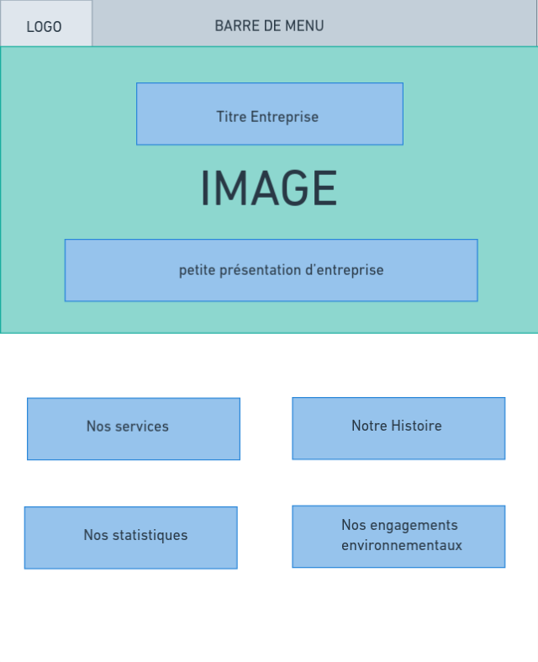

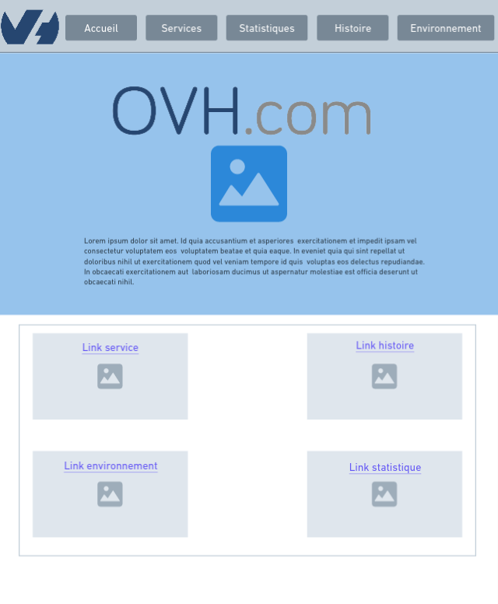
Wireframe Accueil

Zoning Page
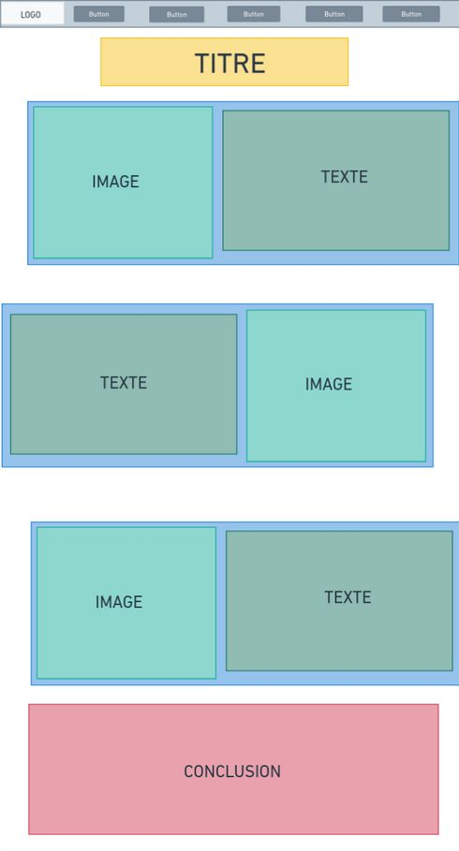

Wireframe Page

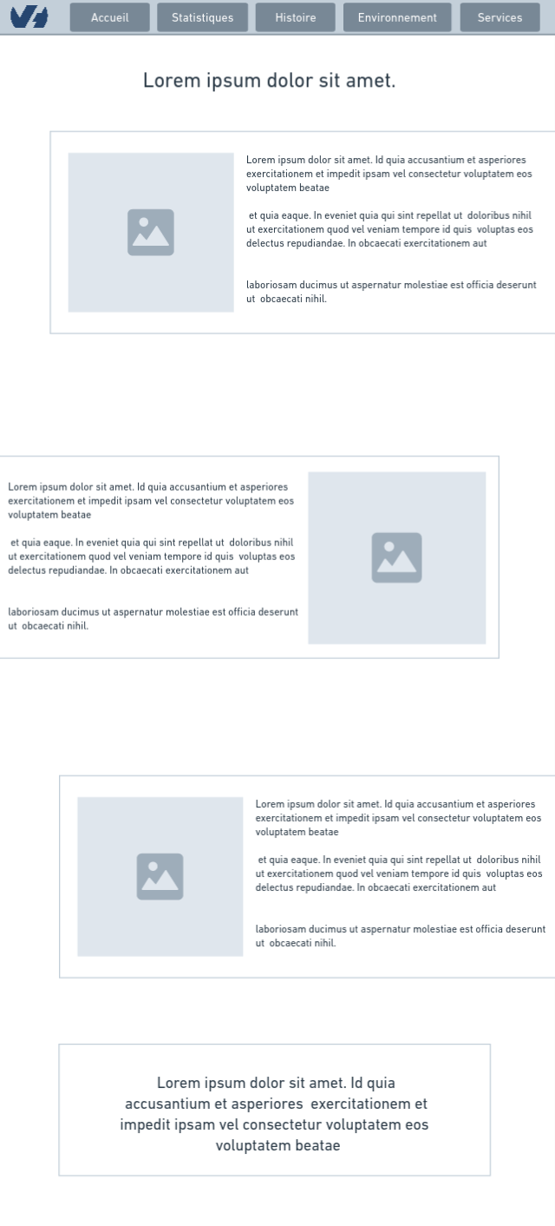

Deuxième Proposition:

Notre site comportera 5 pages : Accueil, Services, Statistique, Histoire, Environnement.

La barre de navigation verticale se trouvera sur le côté gauche à l’accueil. La barre se montrera lorsque l’utilisateur cliquera sur le bouton de menu en haut à gauche. Ainsi il ne sera pas gêné pour la lecture.
Si l’utilisateur remonte jusqu’en haut la barre retrouvera sa taille d’origine.

La première page, Accueil comporter un menu verticale sur le côté gauche. Ensuite sur le milieu de la page se trouvera le nom OVHcloud, il prendra pratiquement toute la page. Il y aura 4 images cliquable en scrollant, L’utilisateur pourra ainsi se retrouver sur les pages, Services, Statistique, Histoire, Environnement.

La seconde page, proposera les services d’OVHcloud. Ainsi que des informations complémentaire sur ces services.

La Troisième page sera Statistique, elle donnera un ensemble de donnée, nombre utilisateur, nombre de serveur, ect. Un plan financier…

La Quatrième page sera pour l’Histoire d’OVHcloud, sa création, son développement.

La Cinquième page Environnement, expliquera les démarches fait par OVH pour réduire son empreinte carbone, son bilan énergétique.

Zoning Accueil 2

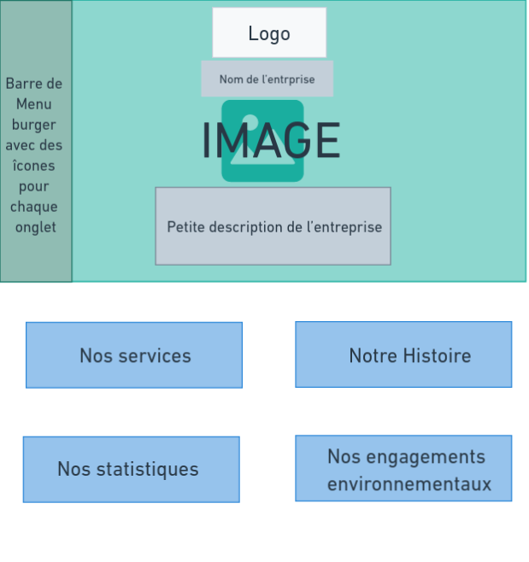

Wireframe Accueil 2

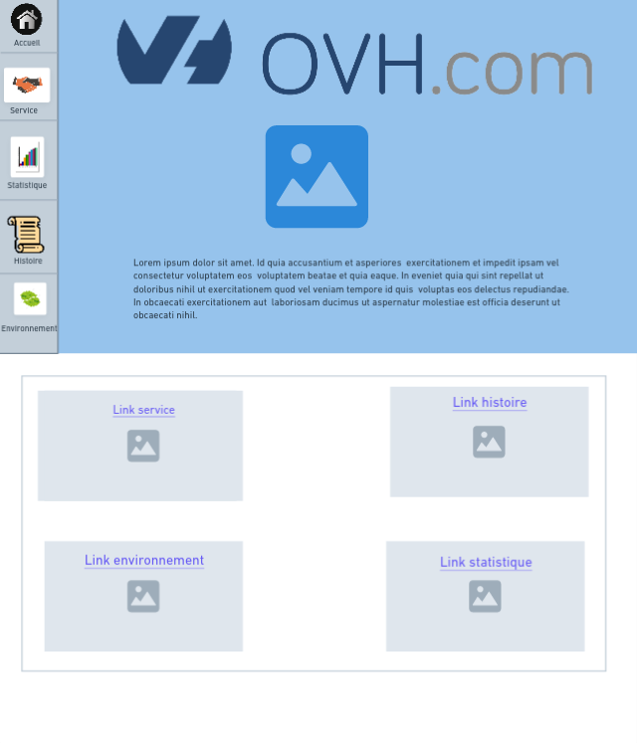

Zoning Page 2

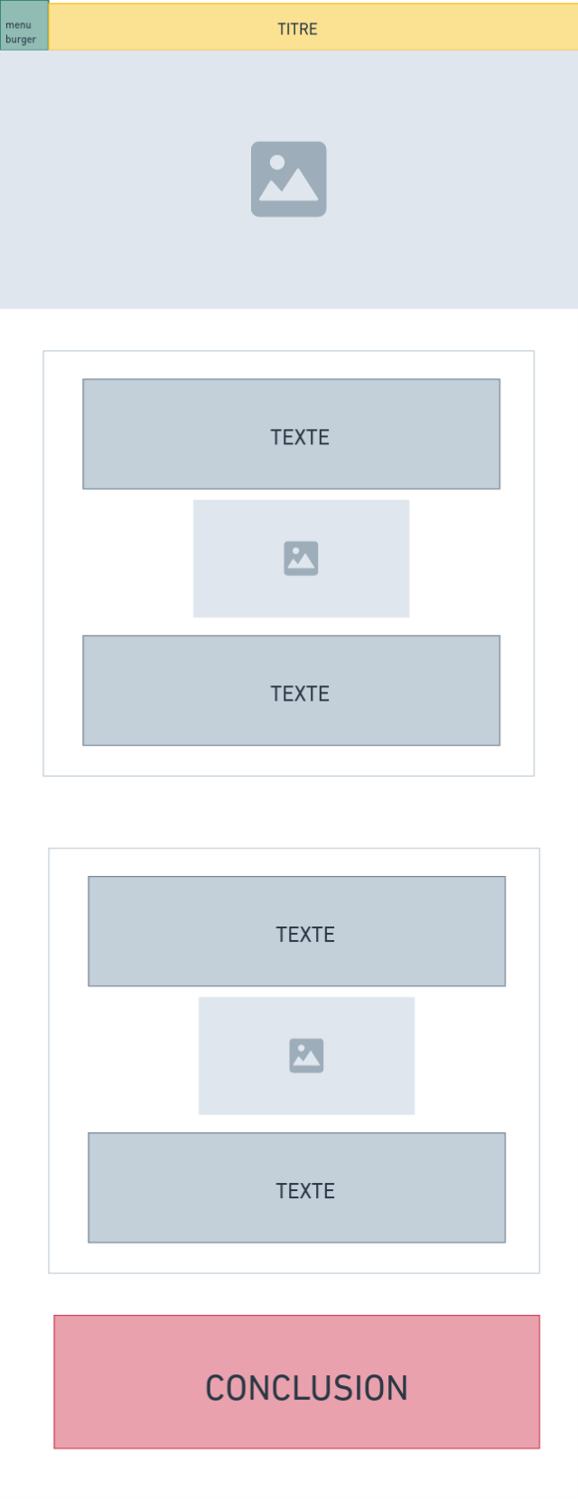

Wireframe Page 2

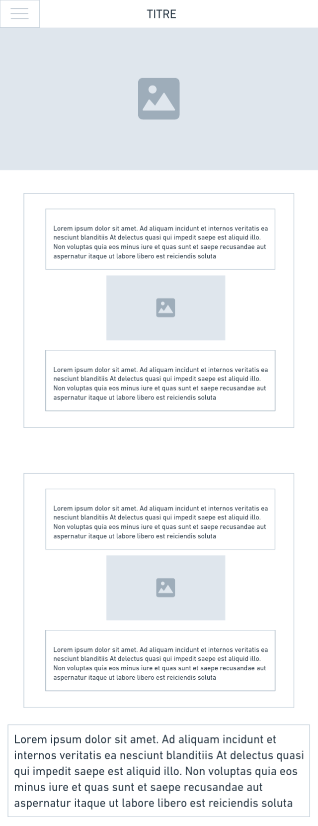

Question

Nous allons vous proposer différentes palettes de couleurs que nous pensons utiliser pour notre site :

Palette N°1

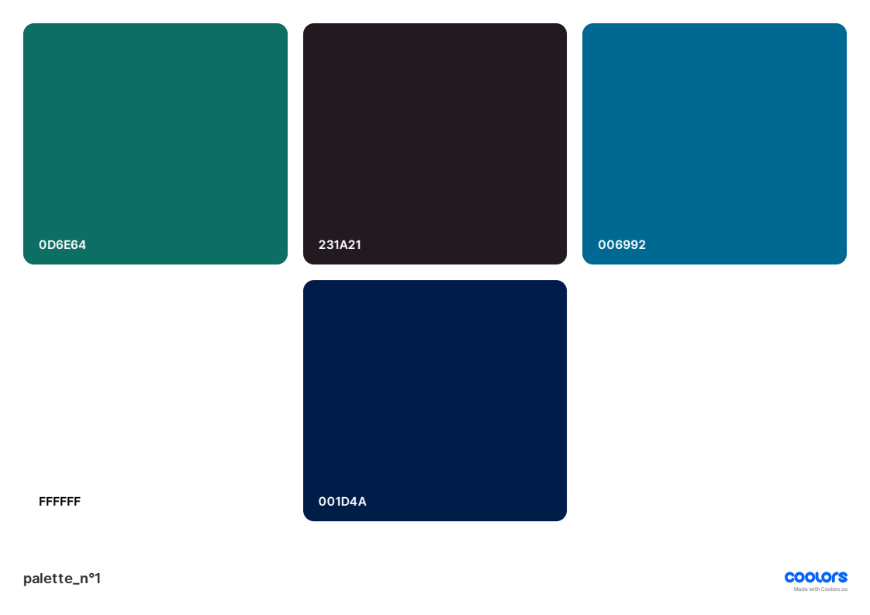

Palette N°2

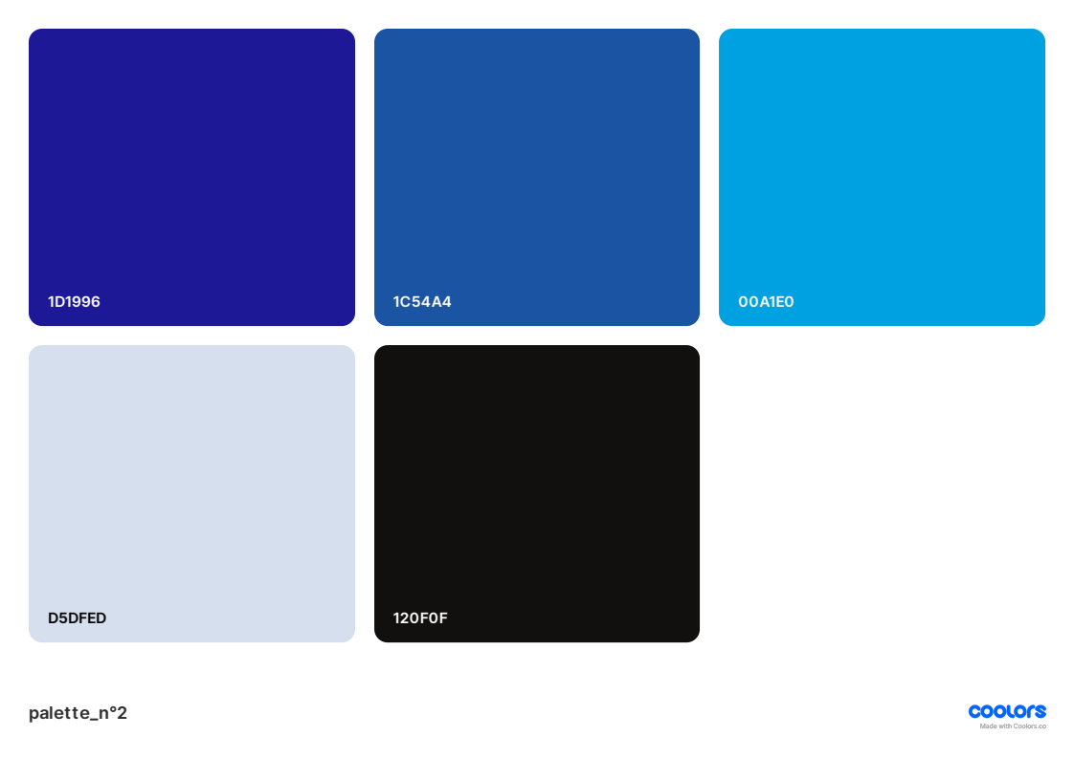

Palette N°3

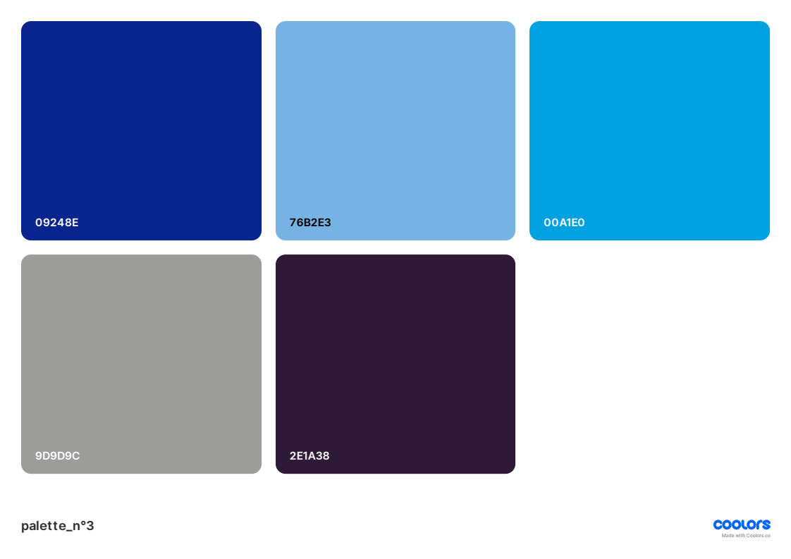

Nous allons vous proposer une police d’écriture pour notre site:

Cette police est appelée Montserrat nous l’utiliseront pour le corps de texte et les titres secondaires, en gras elle se comporte de cette façon.

